Web Development Expert – (Toegankelijkheid)

Naam: Anxin
Klas: OITSDO24A

Op welke manier heb je gebruik gemaakt van toegankelijkheid binnen je code?
Maken van portfolio heb ik gaan rekening houden met toegankelijkheid. Ik heb semantische html gebruikt zoals header nav main, zodat screenreaders de pagina goed begrepen word en ook heb ik gezord voor voldoende kleurencontrasten, tussen tekst en achtergrond zodat alles leesbaar blijft.

Open je webpagina in Google Chrome. Open de Developer Tools en klik op de tab LightHouse. Run een analyse van je webpagina en zet een screenshot van de resultaten in dit document. Leg kort uit wat deze resultaten betekenen en hoe je deze zou kunnen oplossen.

Mobiel: 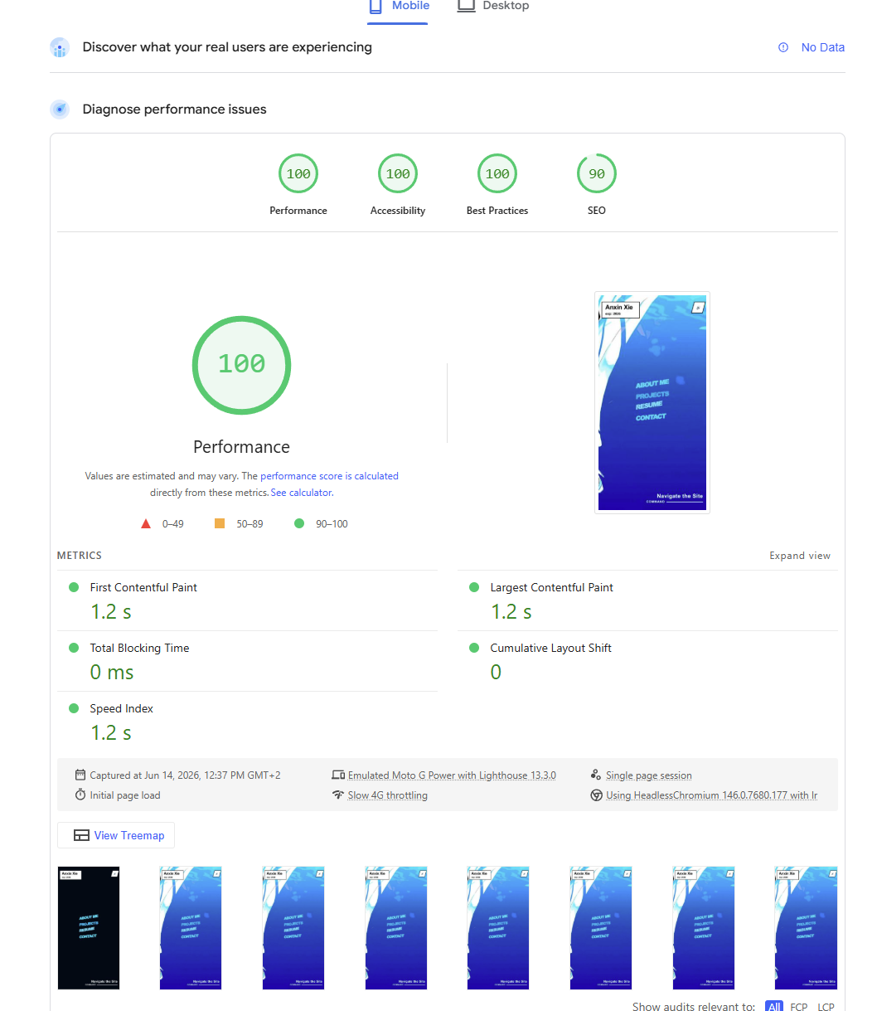
Seo is 90 door: “Document does not have a meta description"
Voeg in de <head> van je html doc een meta omschrijving toe. dit is dan de tekst dat google toont onder de link bij de zoekresultaten.
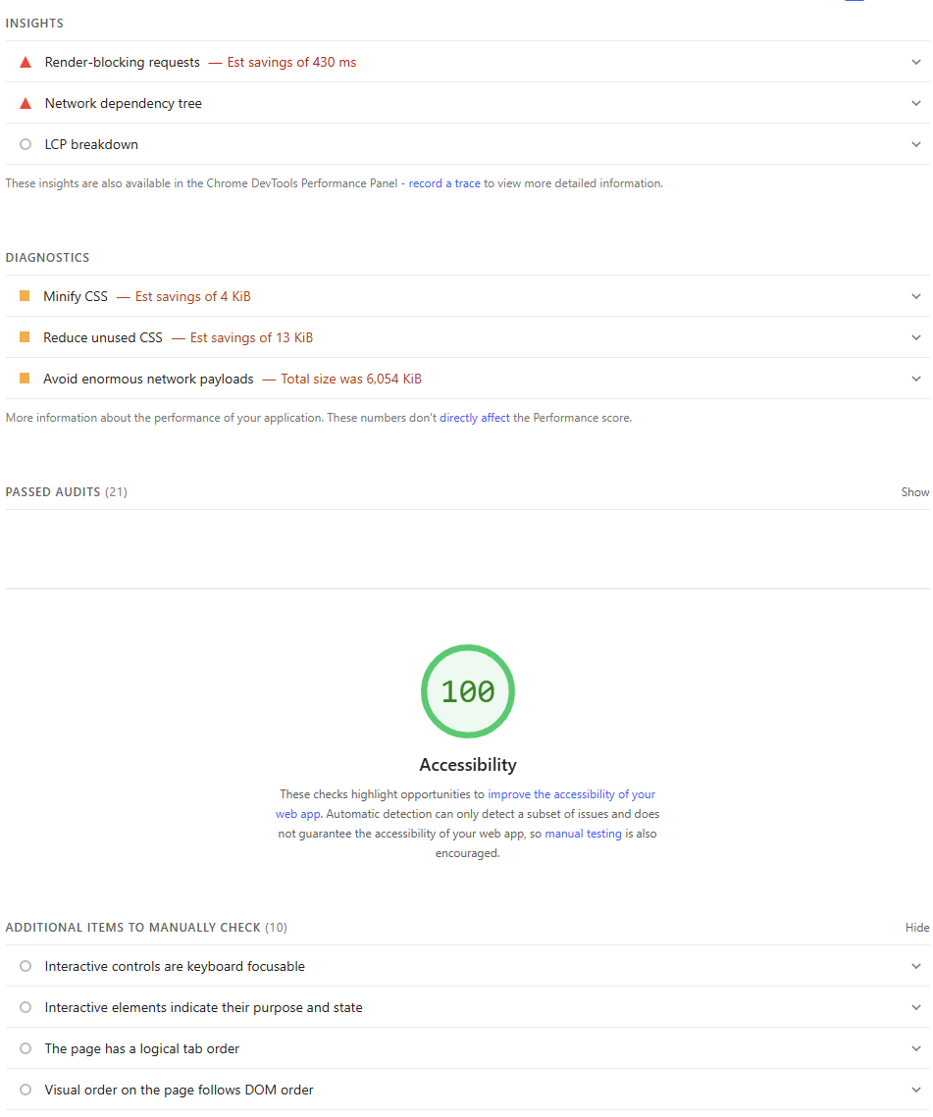

Desktop:
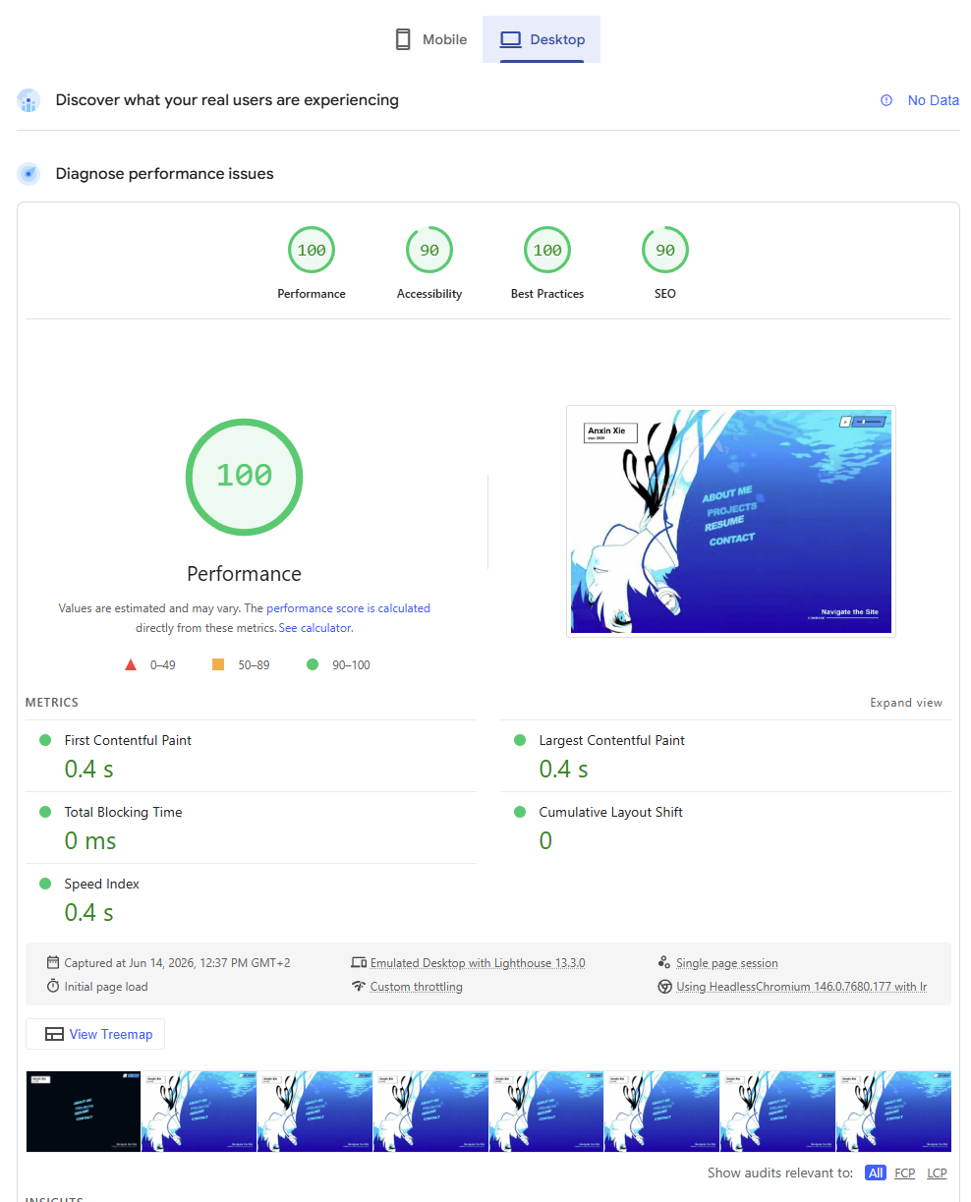

Accessibility is 90 door "Form elements do not have associated labels"
Een screenreader weet dus niet wat de input is bij id="p3r-volume-slider" omdat er geen tekst koppeling is. De oplossing van dat is om een label te voegen bij de html en dan koppel je dat met ee for attribuut. OF aria label.
Seo is 90 door hetzelfde bij mobiel, ontbreking van een meta beschrijving. Hoe je dit oplost is om een <head> een meta tag toe tevoegen.
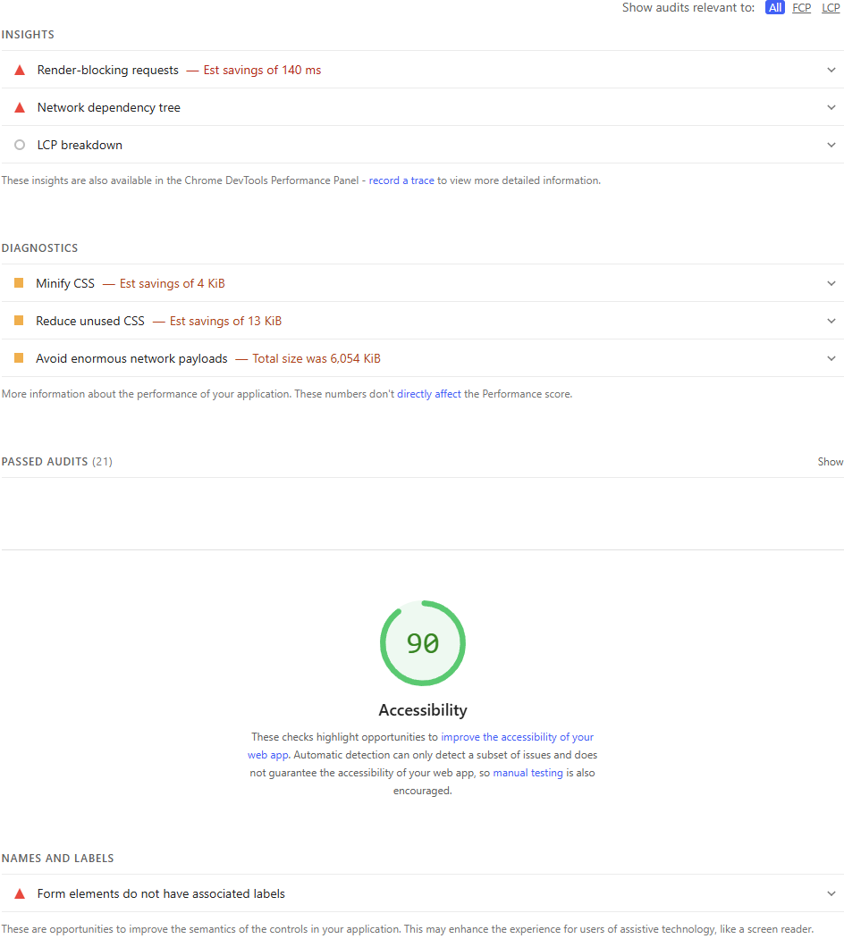

Zet een paar screenshots hieronder van stukjes code die je naar aanleiding van je toegankelijkheidsrapport hebt aangepast.

Mobiel:
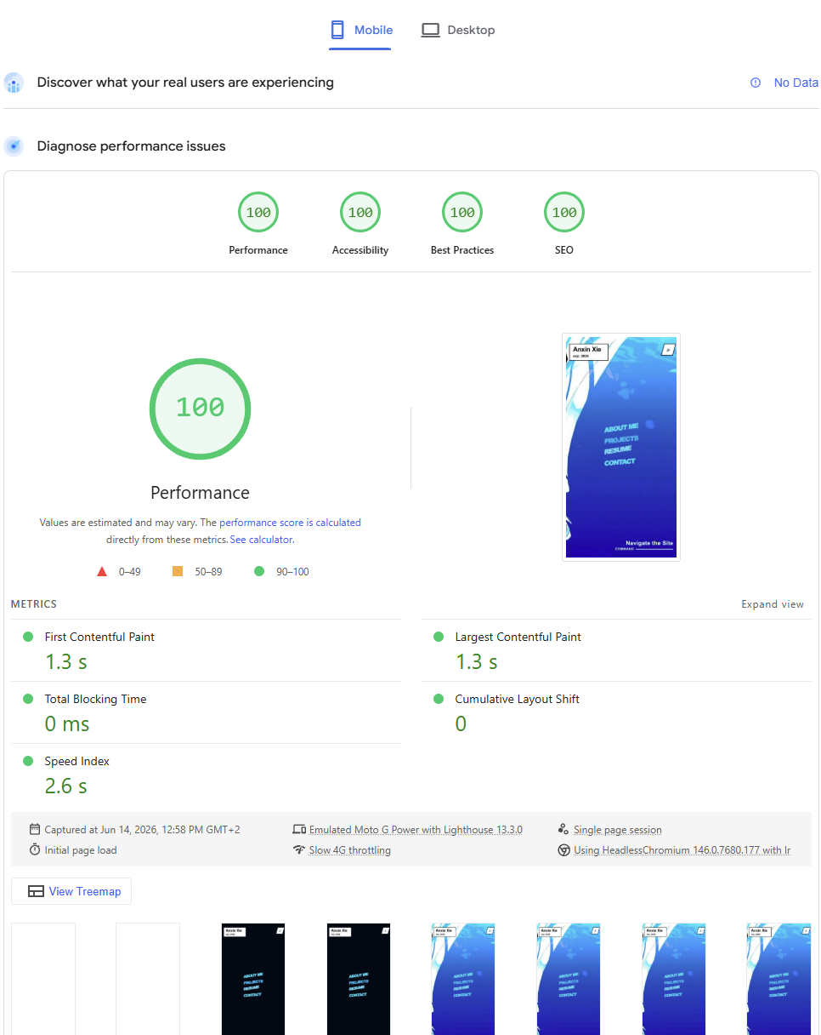
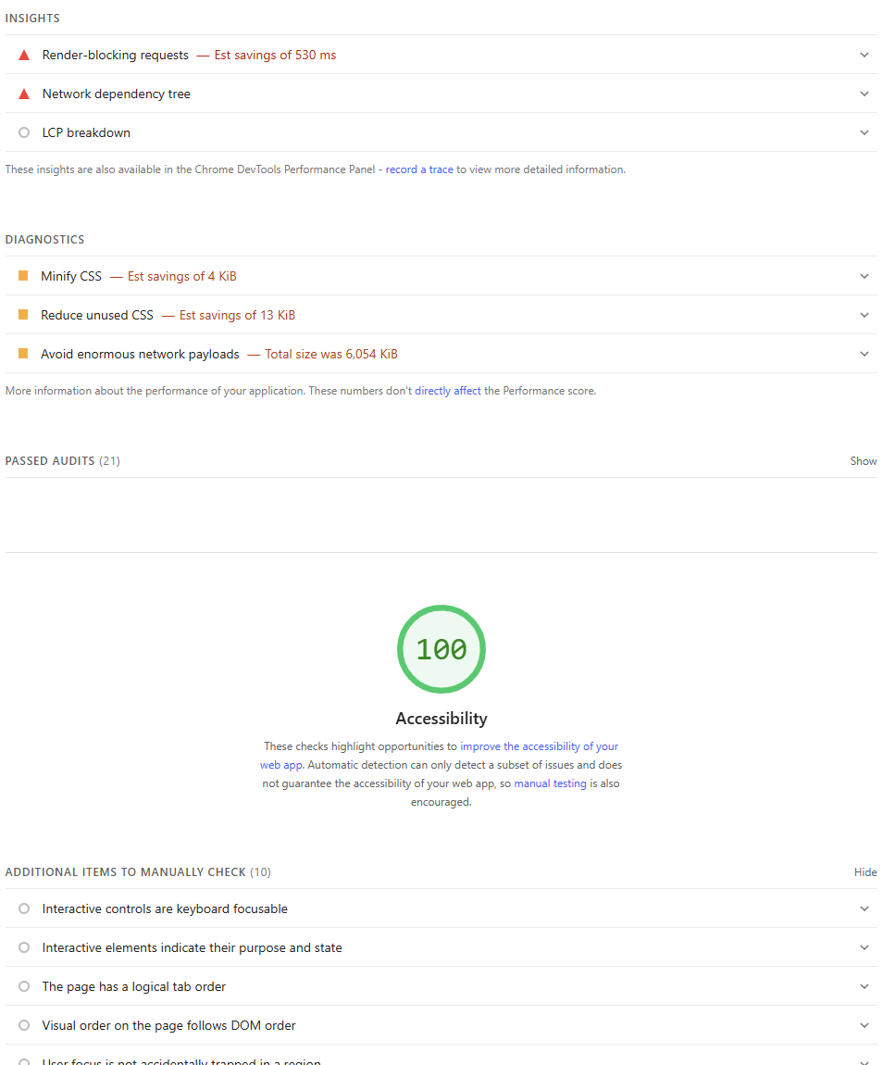

Desktop:
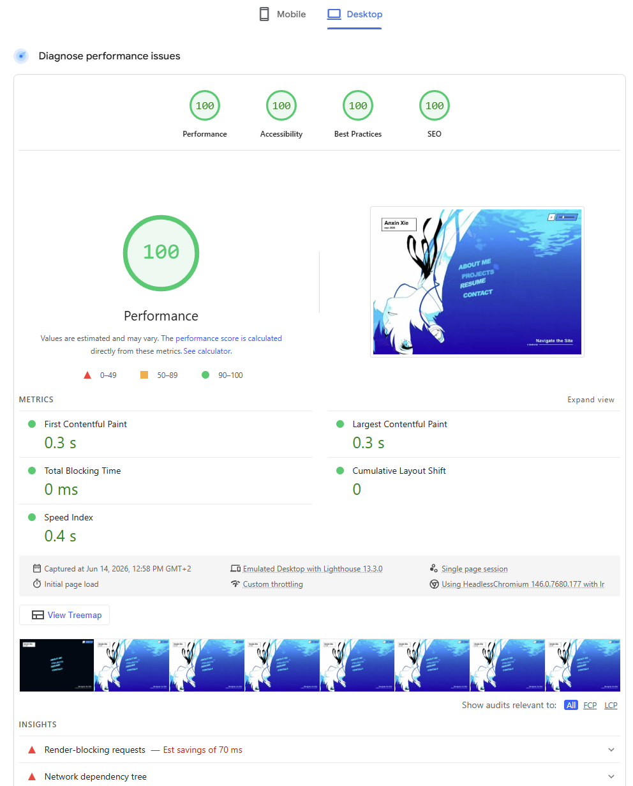
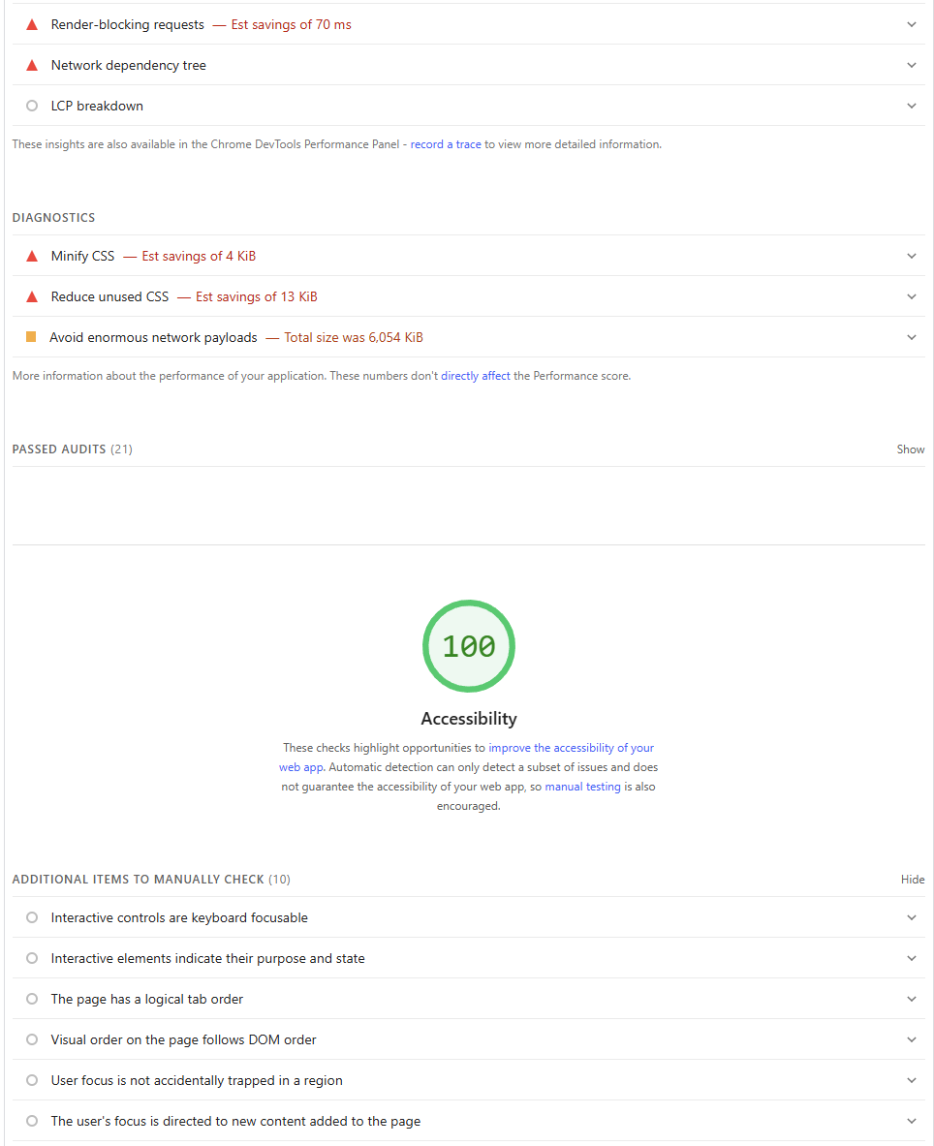

Conclusie:
Ik heb de navigatie icons voorzien met een aria label, zodat screenreaders ze konden herkennen. Ik heb de html verbeterd door <head> een meta tag toe te voegen.

Run een tweede toegankelijkheids analyse op je webpagina en post de resultaten hieronder aan de hand van een screenshot. Wat is er anders? Welke onderdelen zijn er opgelost? Zijn er nieuwe toegankelijkheidsproblemen bijgekomen? Hoe zou je deze oplossen?

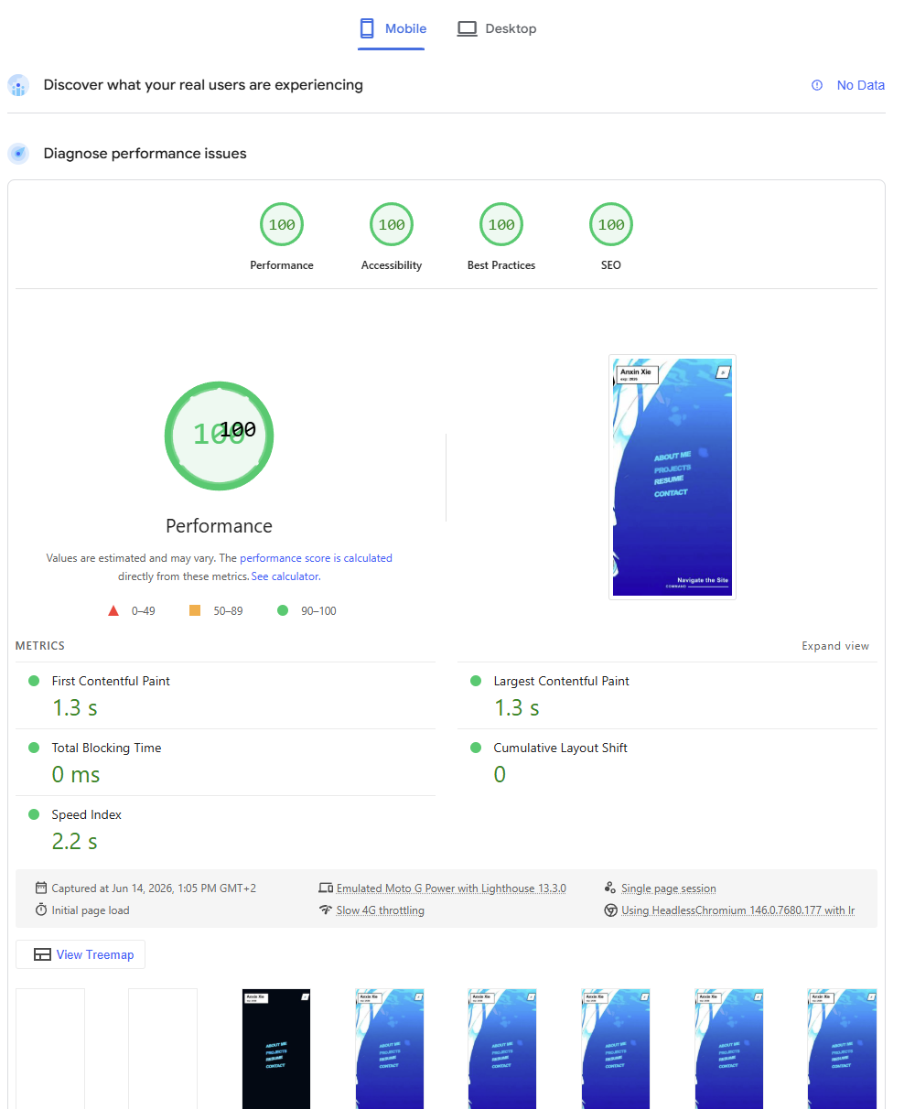
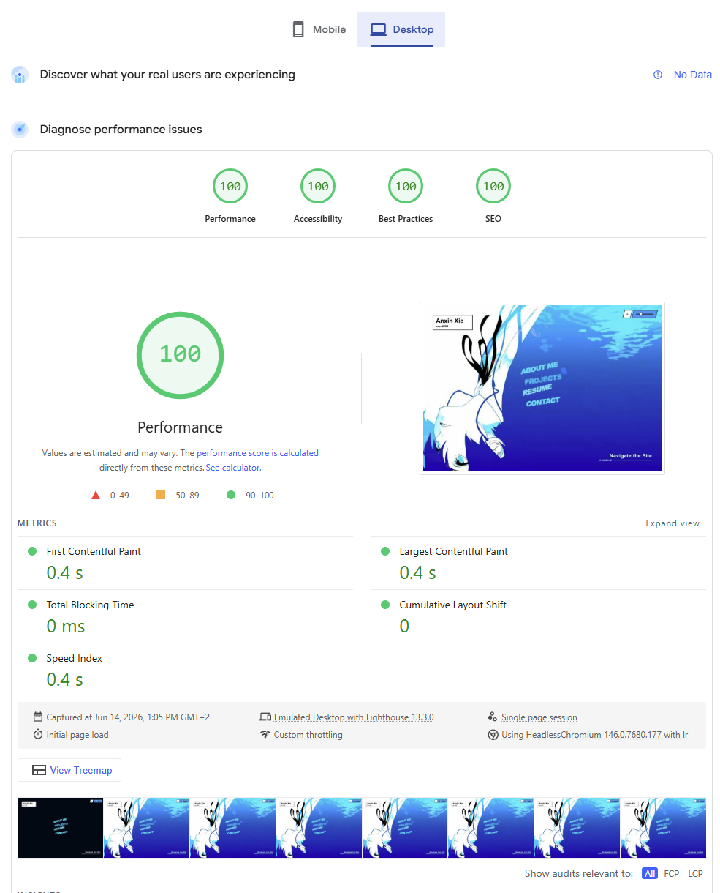

Ik had de eerste paar kleine problemen opgelost van de eerste scan, de screenreader kon niet de input lezen omdat er geen tekstkoppeling was en ik had het gefixt door wel een tekst koppeling te voegen een ariel label. De tweede probleem was de seo, en dat had ik opgelost door een meta tag te voegen bij de <head>. Er was een ontbreking van een meta beschrijving. Er zijn geen nieuwe toegankelijkheidsproblemen bijgekomen.

